Roteiro de Estudos – Semana de 20 a 24 de abril de 2020
TURMAS: 2 º anos A e B
Professores: Graciele e Rozane
Dia da Semana | Disciplinas e Atividades da Apostila do Objetivo  Orientação de estudos
SEGUNDA  20/04 | Português: Unidade 2 – Revisão em folhas para colar no caderno.  Vídeo explicativo, nome: 2ºano-20/04- Revisão de Português.  https://www.youtube.com/watch?v=U5vobwe4Zz4  ADAPTADO
QUARTA 22/04 | História: Unidade 1 – Fazer páginas 130 até 133.  Videoaula no portal Objetivo, nome: É possível medir o tempo com precisão! – Professora: Cláudia Regina dos Santos.
QUINTA 23/04 | Português: Produção Textual.  Vídeo explicativo, nome: 2ºano-23/04- Produção Textual.  https://www.youtube.com/watch?v=IGS_ltgyK2s  Geografia: Unidade 1 – Revisão em folhas para colar no caderno.  Vídeo explicativo, nome: 2ºano-23/04- Revisão de Geografia.  https://www.youtube.com/watch?v=7S1hYloGtbg
SEXTA 24/04 | Ciências: Unidade 1, fazer o “Meu Álbum dos Vegetais”.  Vídeo explicativo, nome: 2ºano-24/04- Meu Álbum de Vegetais.  https://www.youtube.com/watch?v=wHIA1MoHu7s  Em família: Emanando amor: sentem-se no chão em trenzinho, com as pernas cruzadas como borboletinha. As pessoas que estão atrás das outras farão massagem nas costas, nas orelhas, na cabeça – com muito carinho, e toques suaves – em quem está a sua frente. Se possível, colocar uma música calma ao fundo. Conforme forem sentindo-se acarinhados o suficiente, virem-se para quem realizou a massagem e deem um abraço bem forte.
Atividades das aulas especiais

Inglês: Teachers: Luciana Ferreira e Abielly Valgoi

Roteiro de Estudos – 2º ano

1º Momento – Pedir para que o aluno cante a música da Teacher: “Hello teacher, hello teacher, how are you, how are you? I’m fine, I’m fine. Thank You, Thank You. È importante que o aluno “entre no clima” da aula que está começando, pois, tal atitude traz uma proximidade das aulas e do dia-a-dia em sala de aula.

2º Momento – Explicar que faremos uma revisão dos conteúdos vistos em sala de aula e, nessa aula, iremos revisar a Lesson 1 – Friendship is to say Hi – onde o foco principal são as GREETINGS, ou seja, as Saudações, COLORS e as atividades que fazemos em cada período do DAY.

3º Momento – Acessar o site www.objetivo.br . Na área EAD OBJETIVO, clique em Conteúdo on-line, opção Inglês – Módulo 1 – Friendship is to say Hi (objetivo talks) – Nesta seção, as crianças encontrarão vídeos e jogos relacionados ao conteúdo, inclusive, algumas atividades são muito semelhantes as realizadas em sala de aula. Assista, jogue, pontue as dúvidas que surjam para que possamos saná-las.

4º Momento – Realizar a lista de exercícios extra relacionados ao conteúdo. Durante a resolução, algumas dúvidas podem e irão surgir. Caso não consiga responde-las, escreva e me envie para que eu possa ajudar na melhor apreensão do conteúdo. Nesse momento é importante sempre usar palavras positivas, como: Very Good, Well Done, Beautiful. Elogios são sempre bem-vindos, principalmente quando são os pais que os fazem.

5º momento – Que tal realizar um pequeno quizz ou teatro para fixar o conteúdo? Use frases como: What is your name?, Good Morning!, ou perguntas como: o que você faz durante a MORNING? Use a sua imaginação e a interação com o pequeno será maravilhosa.

Anexos das atividades
(clique duas vezes para abrir e imprimir)

Teacher Luciana (19) 99999 2727 e Teacher Abielly (66) 996143361

Artes: Recorte e colagem com revistas

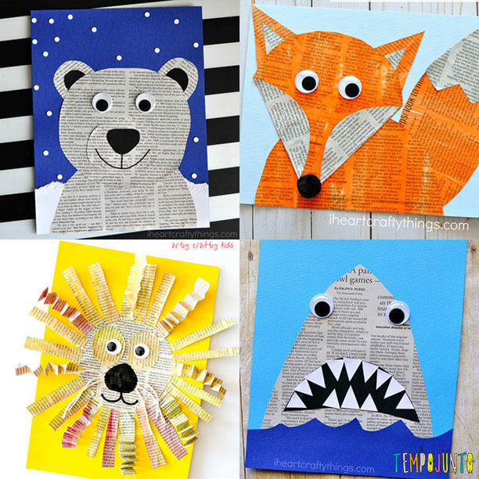

Educação Física: ATIVIDADE: ALFABETO DA EDUCAÇÃO FÍSICA

Realização da atividade:
Fazer o exercício de acordo com cada letra.
Podem utilizar as letras do seu nome ou outra palavra que escolher.
Exemplo: Utilizando o meu nome:
FABIANO:
F:Fazer estátua na forma de aviãozinho por 15 segundos, depois
A: Agachar e levantar 10 vezes, depois
B: 15 pulos sem sair do lugar, e assim por diante, até completar todas as letras do nome escolhido.

A | Agachar e levantar 10 vezes
B | 15 pulos sem sair do lugar
C | Correr no lugar durante 20 segundos
D | Subir e descer um degrau 15 vezes
E | Pular num só pé 8 vezes (direita e esquerda)
F | Fazer estátua na forma de aviãozinho por 15 segundos
G | Deitar e levantar 5 vezes
H | Andar 10 passos com as mãos e os pés no chão
I | Fazer 10 vezes a seguinte repetição: mãos nos tornozelos, joelhos e cabeça
J | Saltar abrindo e fechando as pernas 10 vezes
K | Saltar alternando as pernas para frente e para trás 10 vezes
L | Levante os braços e abaixe até os pés 10 vezes
M | Bater palmas na frente e atrás do corpo 20 vezes
N | 15 pulos para os lados
O | Agachar, levantar e pular 8 vezes
P | Correr para frente e para trás 20 segundos
Q | Girar os braços para frente 5 segundos
R | Girar os braços para trás 15 segundos
S | Levantar bem altos os joelhos por 15 segundos
T | Saltar por cima de um obstáculo 10 vezes (bola, tapete, calçado...)
U | Levantar a perna estendida para frente 10 vezes (direita e esquerda)
V | Caminhar na ponta dos pés por 20 segundos
W | Deitado de costas, levantar as pernas 10 vezes
X | Deitado de frente, usar apenas os braços para elevar o corpo 5 vezes
Y | Com as pernas afastadas, tocar nos pés direito e esquerdo 10 vezes
Z | Caminhar segurando a ponta dos pés por 15 segundos

Brinque com sua família! Não esqueça do alongamento antes de iniciar.

Música: 2º ANO
Assista ao vídeo - Sons longos e curtos
https://www.youtube.com/watch?v=ITJP8DORncQ&t=2s

